Министерство науки и высшего образования Российской Федерации Федеральное государственное автономное образовательное учреждение высшего образования

**«Пермский национальный исследовательский политехнический университет»**

Электротехнический факультет

Кафедра «Информационные технологии и автоматизированные системы» направление подготовки: 09.03.04 – «Программная инженерия»

**Лабораторная работа №1.**

**«Модели Машины Тьюринга и Алгоритмов Маркова»**

Выполнил студент гр. РИС-24-2б

Молочко Артём Анатольевич

Проверил:

Доц. Каф. ИТАС

Ольга Андреевна Полякова

(оценка) (подпись)

(дата)

г. Пермь, 2024

**Машина Тьюринга**

**Задача 1:**

Дано число, состоящее из 0 и 1. Заменить все 0 на 1 и 1 на 0.

Положение головы и число на ленте:



Алгоритм решения:

* Машина начинает чтение с последнего символа входной строки.
* Если текущий символ равен 0, заменяем его на 1 и переходим к следующему символу.
* Если текущий символ равен 1, заменяем его на 0 и переходим к следующему символу.
* Если достигнут конец строки (пустая ячейка), машина завершает свою работу.

Таблица команд:

|  |  |
| --- | --- |
|  | Q1 |
| 0 | 1<1 |
| 1 | 0<1 |
| □ | .0 |

Выполнение: 11100100 → 11100101 → 11100111 → 11100011 → 11101011 → 11111011 → 11011011 → 10011011 → 00011011

Результат:

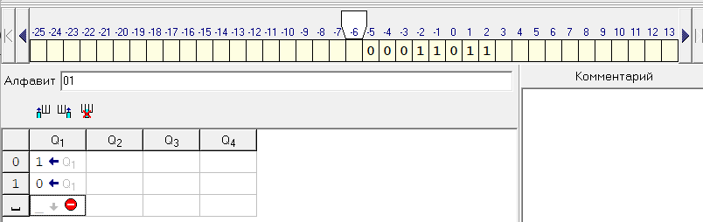

**Задача 2:**

На ввод подаётся случайное число. Прибавить четыре.

Положение головы и число на ленте:



Алгоритм решения:

* Машина начинает с самого правого разряда числа и проверяет его значение.
* Если можно прибавить 4 к текущему символу без переноса единицы в следующий разряд, то текущий символ увеличиваем на 4 и завершаем программу.
* Если после прибавления 4 к текущему символу требуется перенос единицы в следующий разряд, то текущий символ меняется по нижеуказанным в таблице командам и машина переходит в состояние Q2.
* В состоянии Q2 текущий символ на ленте увеличивается на 1 и программа завершается (кроме ситуации, когда текущий символ 9 или равен пустой ячейке (см.таблицу команд)).

Таблица команд:

|  |  |  |
| --- | --- | --- |
|  | Q1 | Q2 |
| 0 | 4.0 | 1.0 |
| 1 | 5.0 | 2.0 |
| 2 | 6.0 | 3.0 |
| 3 | 7.0 | 4.0 |
| 4 | 8.0 | 5.0 |
| 5 | 9.0 | 6.0 |
| 6 | 0<2 | 7.0 |
| 7 | 1<2 | 8.0 |
| 8 | 2<2 | 9.0 |
| 9 | 3<2 | 0<2 |
| □ |  | 1.0 |

Выполнение: 997 → 991 → 901 → 001 → 1001

Результат:

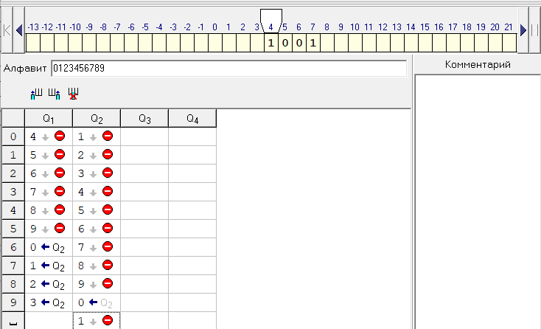

**Задача 3:**

На ввод подаётся случайное число. Если число чётное – заменить в нём все цифры на 0, иначе на 1.

Положение головы и число на ленте:

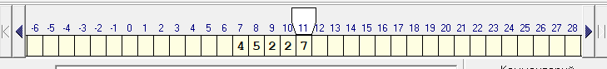

Алгоритм решения:

* Машина начинает с самого правого разряда числа и проверяет его значение.
* Если самая правая цифра четная (0,2,4,6,8), то меняем этот символ на 0 и переходим в состояние Q2. Если же самая правая цифра нечетная (1,3,5,7,9), то меняем этот символ на 1 и переходим в состояние Q3.
* В Q2 поочередно меняем все символы на 0, а в Q3 меняем все символы на 1.
* При переходе на пустую ячейку завершаем программу.

Таблица команд:

|  |  |  |  |
| --- | --- | --- | --- |
|  | Q1 | Q2 | Q3 |
| 0 | 0<2 | 0<2 | 1<3 |
| 1 | 1<3 | 0<2 | 1<3 |
| 2 | 0<2 | 0<2 | 1<3 |
| 3 | 1<3 | 0<2 | 1<3 |
| 4 | 0<2 | 0<2 | 1<3 |
| 5 | 1<3 | 0<2 | 1<3 |
| 6 | 0<2 | 0<2 | 1<3 |
| 7 | 1<3 | 0<2 | 1<3 |
| 8 | 0<2 | 0<2 | 1<3 |
| 9 | 1<3 | 0<2 | 1<3 |
| □ |  | .0 | .0 |

Выполнение: 45227 → 45221 → 45211 → 45111 → 41111 → 11111

Результат:

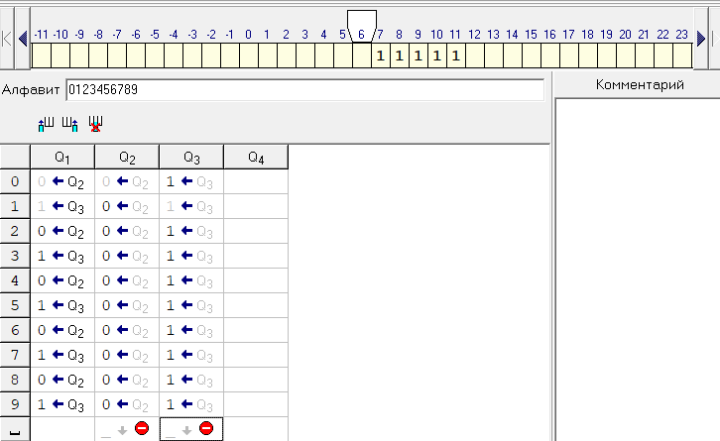

**Алгоритмы Маркова**

**Задача 1:**

A = {a,b}. Удалить из непустого слова P его первый символ. Пустое слово не менять.

Решение:

Исходная строка – bba

Правила:

|  |  |
| --- | --- |
| 1 | *b|→ |
| 2 | *a|→ |
| 3 | *|→ |
| 4 | →* |

Выполнение: bba → *bba → ba

Результат:

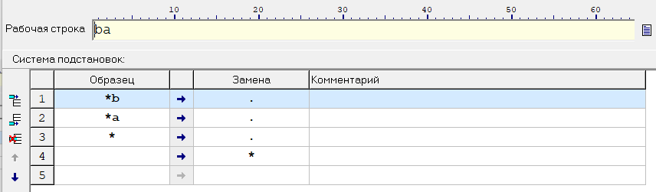

**Задача 2:**

A = {a,b,c,d}. В слове P требуется удалить все вхождения символа ‘с’, а затем заменить первое вхождение подслова bb на ddd.

Решение:

Исходная строка – abbcabbca

Правила:

|  |  |
| --- | --- |
| 1 | c→ |
| 2 | bb|→ddd |

Выполнение: abbcabbca → abbabbca → abbabba → adddabba

Результат:

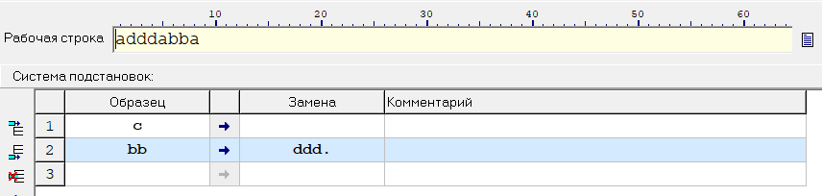

**Задача 3:**

A = {a,b}. Требуется приписать символ ‘a’ к концу слова P.

Решение:

Исходная строка – bbab

Правила:

|  |  |
| --- | --- |
| 1 | *b→b* |
| 2 | *a→a* |
| 3 | *|→a |
| 4 | →* |

Выполнение: bbab → *bbab → b*bab → bb *ab → bba*b → bbab* → bbaba

Результат:

